第一单元过关检测卷
一、我会填。(每空2分，共32分)
1．“长征五号”运载火箭采用液氢液氧作推进剂。液氢温度为零下 253 ℃，记作( )，液氧温度为零下183 ℃，记作( )。火箭发射时尾部火焰温度达到3000 ℃，记作( )。
2．在存折上“存入(＋)”或“支出(－)”栏目中，“＋1000”表示( )1000元，“－700”表示( )700元。
3．如果电梯上升到7层，记作＋7层，那么下降到地下1层，记作( )层；停车场在地下3层，记作( )层。
4．东、西为两个相反的方向，如果－8 m表示一个物体向西运动8 m，那么＋3 m表示这个物体向( )运动( )m，物体原地不动记作( )m。
5．通常，我们规定海平面的海拔高度为0 m，高于海平面的为正，一条鱼在水下35 m处游动，为了追赶猎物，它上升了12 m，现 在它所在的海拔高度是( )m。
6．上海中心大厦是目前我国的第一高楼，主体楼共118层，如果把第50层记作0层，那么第46层应记作( )层，最高层第118层应记作( )层。
7．A、B两个冷库，A冷库的温度是－9 ℃，B冷库的温度是－11 ℃，( )冷库的温度高一些。
8．如下图，每相邻两格之间的距离为1 m，规定向东走为正，已知小红从O点出发，她先向东走了5 m，然后又向西走了8 m，这时小红在( )处，她走了( )m。
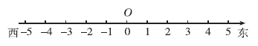
二、我会辨。(每题2分，共6分)
1．电梯从－1层到1层上升了2层。 ( )
2．0是最小的整数。 ( )
3． 某日，北京市的气温为－2 ℃～6 ℃，这一天北京市的温差是4 ℃。( )
三、我会选。(每题2分，共8分)
1．对“0”的描述错误的是( )。
A．0是偶数
B．0是自然数
C．0既是正数也是负数
D．0是正数与负数的分界点
2．下面各选项中的两个量不具有相反意义的是( )。
A．妈妈每月收入4000元，支出2500元
B．5000个产品中有20个不合格产品
C．新疆白天的气温是零上25 ℃，晚上的气温是零下2 ℃
D．超市运进饮料100箱，卖出80箱
3．大于－4，且小于＋4的整数有( )个。
A．4 B．7
C．8 D．无数
4．某地白天的最高气温是4 ℃，到了晚上12时，气温下降了6 ℃该地当晚12时的气温是( )。
A．2 ℃ B．－2 ℃ C．10 ℃ D．－10 ℃
四、我会按要求正确解答。(共22分)
1．写出点A、B、C、D表示的数。(每空2分，共8分)
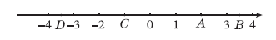
A( ) B( ) C( ) D( )
2．用小圆点标出小乌龟最初的位置。(5分)
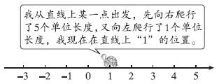
3．游击战。(每空3分，共9分)
下图是一幅地道示意图，以地面为0米标准线，房顶的高度是＋5米，狙击口的高度是－10米，陷阱的高度是－13.5米。
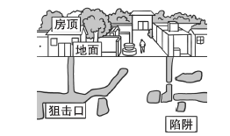
(1)房顶比狙击口高( )米。
(2)房顶比陷阱高( )米。
(3)狙击口比陷阱高( )米。
五、走进生活，解决问题。(每题16分，共32分)
1．体育课上，8名男生进行引体向上测试，以做7个为标准，超过的个数用正数表示，不足的个数用负数表示，成绩如下：
学号 | ① | ② | ③ | ④ | ⑤ | ⑥ | ⑦ | ⑧
成绩/个 | －2 | 0 | 4 | －1 | －2 | 1 | 3 | 5
(1)这8名男生中达标(达到7个为达标)的学生共有多少名？

(2)这8名男生引体向上的平均成绩为多少？

2．某汽车4S店的某品牌汽车2018年上半年的汽车入库数量和售出数量如下表所示，2018年初该4S店存有该品牌汽车40辆。
时间 | 2018年初 | 1  月份 | 2  月份 | 3  月份 | 4  月份 | 5  月份 | 6  月份
入库  数量/辆 | +40 | +5 | +6 | +2 | +4 | +12 | +3
售出  数量/辆 | +40 | -7 | 0 | -8 | -4 | -2 | -8
(1)哪个月该品牌汽车没有卖出去？哪个月该品牌汽车的存有量没有变化？

(2)7月初该4S店有该品牌汽车多少辆？

答案
一、1.－253 ℃ －183 ℃ ＋3000 ℃
2．存入 支出 3.－1 －3
4．东 3 0 5.－23 6.－4 ＋68
7．A 8.－3 13
二、1.× 2.× 3.×
三、1.C 2.B 3.B 4.B
四、1.＋2 ＋3.5 －1 －3.5
2.
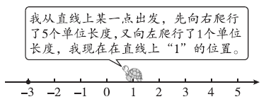
3．(1)15 (2)18.5 (3)3.5
五、1.(1)达标的学生共有5名。
(2)(5＋7＋11＋6＋5＋8＋10＋12)÷8＝8(个)
答：这8名男生引体向上的平均成绩为8个。
2.(1)2月份该品牌汽车没有卖出去，4月份该品牌汽车的存有量没有变化。
(2)40－2＋6－6＋10－5＝43(辆)
答：7月初该4S店有该品牌汽车43辆。

